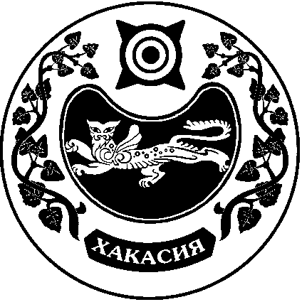
ПРОЕКТ
СОВЕТ ДЕПУТАТОВ
РАСЦВЕТОВСКОГО СЕЛЬСОВЕТА
Р Е Ш Е Н И Е
____2024 г. п. Расцвет №___

О внесении изменений в
Устав муниципального образования Расцветовский сельсовет
Усть-Абаканского района Республики Хакасия

Руководствуясь пунктом 1 части 10 статьи 35 Федерального закона от 06.10.2003 № 131-ФЗ «Об общих принципах организации местного самоуправления в Российской Федерации» (с последующими изменениями), пунктом 1 части 1 статьи 32 Устава муниципального образования Расцветовский сельсовет Усть-Абаканского района Республики Хакасия, Совет депутатов Расцветовского сельсовета Усть-Абаканского района Республики Хакасия
РЕШИЛ:
1. Внести в Устав муниципального образования Расцветовский сельсовет Усть-Абаканского района Республики Хакасия, принятый решением Совета депутатов муниципального образования Расцветовский сельсовет от 08.01.2006 № 11/2 (в редакции решений от 27.12.2007 № 33/9, 19.06.2009 № 12/5, 11.01.2011 № 1/10, 28.10.2011 № 37/19, 15.05.2012 № 16/31, 26.02.2013 № 5/43, 30.10.2013 № 32/50, 19.02.2014 № 2/55, 18.06.2014 № 19/59, 18.02.2015 № 2/70, 28.12.2015 № 26/6, 31.05.2016 № 18/11, 15.02.2017 № 6/26, 12.05.2017 № 26/30, 26.07.2017 № 37/34, 22.11.2018 № 32/46, 21.05.2019 № 13/54, 25.03.2020 № 8/68, 25.02.2021 № 4/3, 04.08.2021 № 8/21, 10.02.2022 № 15/3, 30.09.2022 № 22/32, 13.03.2024 № 39/34), следующие изменения:
1) в абзаце втором части 5 статьи 28.1 слова «пунктами 1 – 7» заменить словами «пунктами 1 - 7 и 9.2»;
2) в абзаце первом части 1 статьи 41.3 слова «пунктами 5 - 8 части 10, частью 10.1 статьи 40» заменить словами «пунктами 5 - 8 и 9.2 части 10, частью 10.1 статьи 40».
2. Настоящее решение подлежит опубликованию после его государственной регистрации, вступает в силу после его официального опубликования.

Глава Расцветовского сельсовета
Усть-Абаканского района Республики Хакасия А.В. Мадисон

